均衡饮食度佳节，月饼应该这样吃！
中秋月饼美味，多数月饼的能量、脂肪和碳水化合物含量较高，切不容易消化，不宜过量食用，尤其是老年人、儿童以及患有糖尿病、胃肠道疾病的朋友更应浅尝辄止。
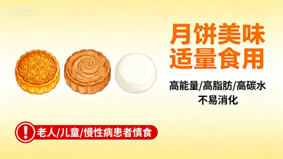
饮食建议
01会“挑”：传统广式月饼脂肪含量较高，苏式月饼酥皮含油量大，冰皮月饼相对热量较低。新兴的杂粮、低糖南瓜、紫薯馅等，通常膳食纤维更丰富，升糖指数也更低。
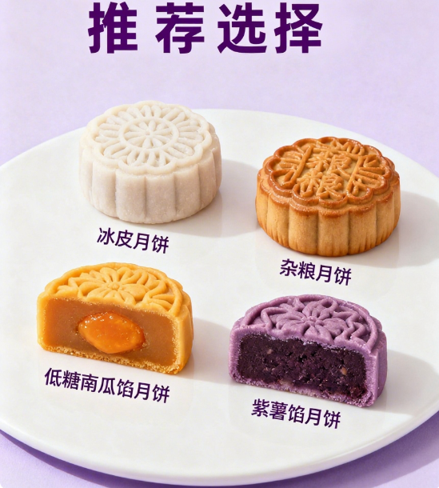

02 会“吃”：早餐或午餐吃最好，不宜作为晚餐或夜宵，避免空腹食用，以免血糖骤升。
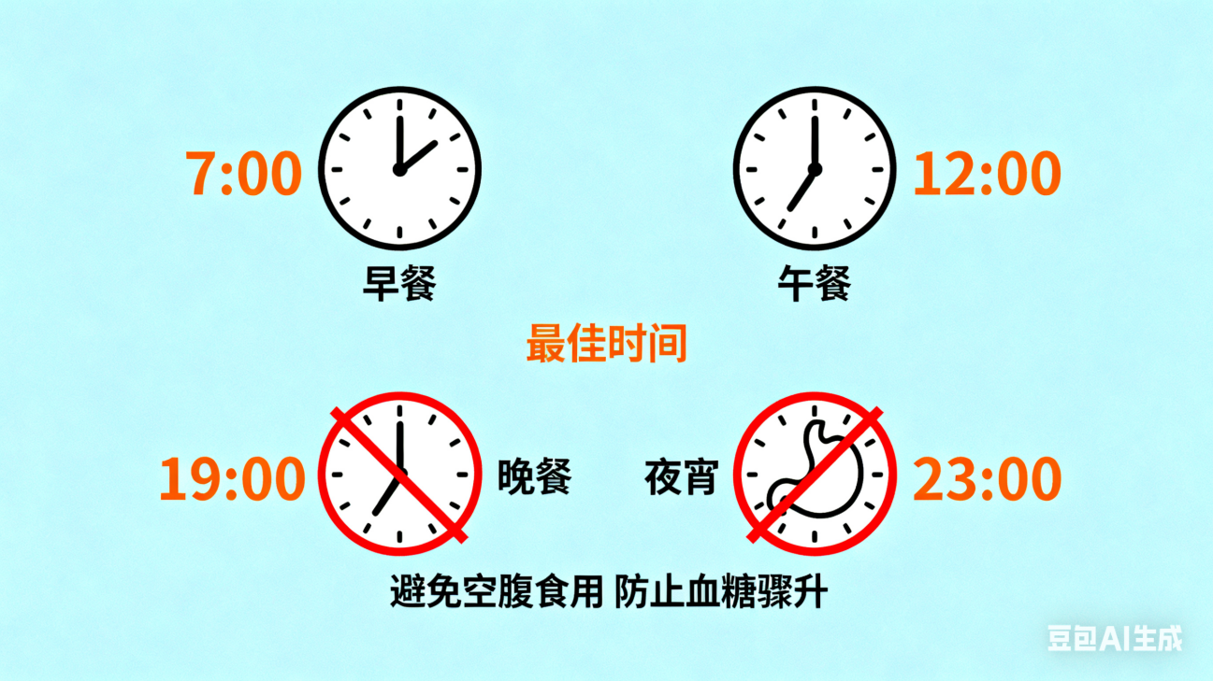
03 份量要控制：健康成人每次不超过1/4个标准月饼；老年人及慢性病患者每次不超过1/8个 ；儿童少量品尝即可。
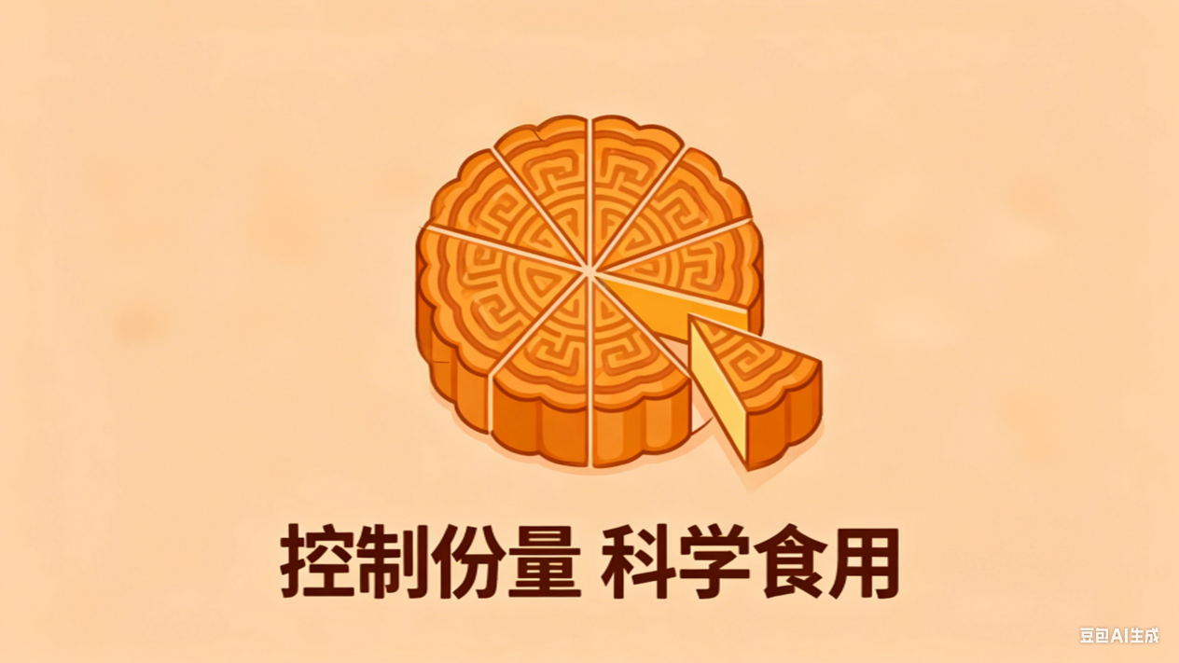
04会“搭配”：搭配普洱茶、绿茶、乌龙茶一起食用，可解腻助消化。或搭配大量蔬菜食用，先吃蔬菜增加膳食纤维摄入，延缓糖分吸收。
